TUGAS AKHIR

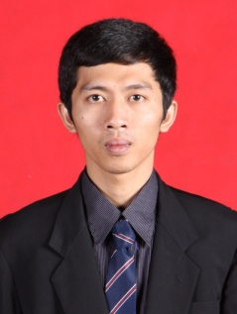
Nama : Riki Agustian
Nrp : 03.3030121

Pembibing I

(Endang Achdi, Ir., MT.)

Pembimbing II

(Dr. H. Dedi Lazuardi, Ir., DEA.)

